YUYDQ-04B滑环电动机液阻起动控制实训柜
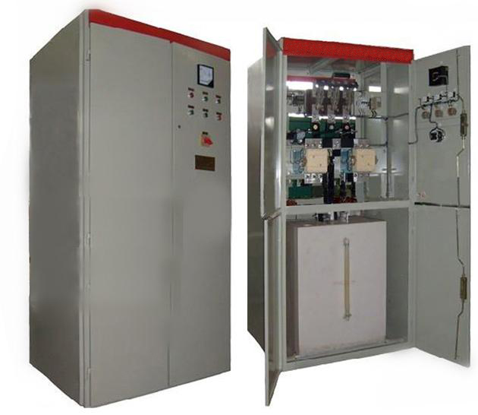
一、设备概述：
滑环电动机液阻起动控制实训柜适用于交流50Hz（60Hz）、电压36-10kV网络中，对于不可逆、不调速及不要求制动的高压电机进行起动、停止及运行控制。由于采用高科技产品微机电机综合保护仪，因此有效地保证了高压电机的可靠运行，广泛的应用于拖动大型水泵、球磨机、轧钢机、空压机、气体压缩机，皮带运输机等配套电机。
二、技术参数
1.输入电源：三相五线AC380V±5%，工频50Hz，电流10A
1.海拔高度：海拔不超过1500m；
2.环境温度：周围介质温度不高于+40℃，不低于-5℃；
3.空气湿度：空气相对湿度不高于80%；
4.安装角度：与垂直面的倾斜度不超过5；
5.在无爆炸危险的介质中，且介质中无足以腐蚀金属和绝缘的气体及导电尘埃的地方；
6.外形尺寸：1300×1300×2200mm（长宽高）；
7.设备重量：≤220Kg。
三、结构特点
1.采用高科技产品微机电机保护仪，具有欠电压、过电压过载、短路、缺相、接地、堵转、起动超限时、操作电源意外断电等保护功能。
2.一次回路采用高压真空断路器（高压真空接触器），可用于较为频繁操作的场所，通过避雷器对操作过电压进行抑制和保护。
3.高压隔离开关与断路器之间设有电气联锁，在断路器分断状态下，按动电磁锁的按钮，并扳动锁即可分合隔离开关。
4.控制柜设有现场操作台，便于两地操作。
四、实训项目
1.滑环电动机的工作原理及接线。
2.滑环电动机与电网并联运行时有功功率的调节。
3.环电动机与电网并联运行时无功功率调节。
4.测取当输出功率等于零时环电动机的V型曲线。
5.测取当输出功率等于0.5倍额定功率时环电动机的V型曲线。
6.用转差法测定环电动机电抗Xd、Xq。

